Wijkvereniging Vogelzang

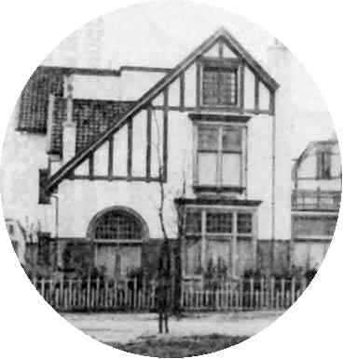

Aanmeldingsformulier lidmaatschap
Wijkvereniging Vogelzang
Bilthoven

Ik/wij wil(len) lid worden van Wijkvereniging Vogelzang

Voorletters ……………………………………… Tussenvoegsel ………………

Achternaam ………………………………………………………………………………………………………

Straat ………………………………………………………………………………………………………

Huisnummer ………… Postcode ……………………
Telefoonnummer thuis ……………………………………
Telefoonnummer overdag ……………………………………

Email-adres ………………………………………………………………………………………………………
Gezinssamenstelling ………… volwassene(n)
………… kinderen van ……, ..…, ……, ……, ….. jaar *

* vrijblijvend in te vullen

Datum …………………………………
Handtekening voor akkoord ………………………………………………………………………………

Het aanmeldingsformulier graag afgeven aan de penningmeester,
Bert Roke, Spoorlaan 48, 3721 PC Bilthoven of emailen naar bert.roke@casema.nl.

Het lidmaatschapsgeld per huishouden is € 10,= per jaar. Een lidmaatschapsjaar loopt van januari t/m december. Bij aanmelding is voor het gehele eerste jaar contributie verschuldigd. Opgave lidmaatschap loopt tot wederopzegging uiterlijk 4 weken voorafgaand aan een nieuw lidmaatschapsjaar.

Betaling graag op IBAN-nummer NL48 INGB 0008 9828 11
ten name van de Wijkvereniging Vogelzang te Bilthoven, onder vermelding van contributie+jaar, uw naam, straat en huisnummer. Verder wijzen wij graag op het gemak van een automatische afschrijving begin van het jaar van de jaarlijkse contributie.

Hartelijk dank voor je inschrijving en we zien jullie graag bij één van onze wijkactiviteiten.

